# 随机变量和概率分布

## 相关概念

* **随机变量**

假设一个变量在数轴上的取值依赖于随机现象的基本结果，则此变量为随机变量，可以用大写字母X，Y，Z来表示。

* **离散性随机变量**

如一个随机变量仅取值数轴上有限或可孤立点，则这个随机变量为*离散随机变量*

* **连续随机变量**

假如一个随机变量的可能取值充满数轴上的一个区间（a,b）,则此随机变量为*连续随机变量*。

## 随机变量的概率分布

对于概率分布这个概念，一个随机变量的值会对应一个概率。这所有的随机变量的值和其对一个的概率构建一个概率分布图，即得到了概率分布。

### 数学期望

数学期望(mean)（或[均值](https://baike.baidu.com/item/%E5%9D%87%E5%80%BC)，亦简称期望）是试验中每次可能结果的[概率](https://baike.baidu.com/item/%E6%A6%82%E7%8E%87)乘以其结果的总和。 即 随机变量 乘以 对应的概率值的和。

数学期望 指用概率分布算得的一种加权平均，是概率论中的一个基本概念。

期望指示预测结果。

公式如下：

https://gss3.bdstatic.com/-Po3dSag_xI4khGkpoWK1HF6hhy/baike/s%3D111/sign=cdc6e7624ded2e73f8e9822db603a16d/08f790529822720ef74fea1c7ccb0a46f31fab57.jpg

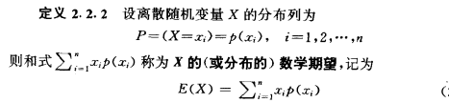

对于期望揭示 每次试验中期望得到的平均结果。但是对于单纯的使用期望值，并没有体现出期望结果的变化情况，并没有体现出期望的分散性和变异性。对于在概率分布中引入方差的内容，以达到对试验数据更全面，正确的分析。

首先回顾下对于方差的概念：

各值到均值间距离的平方和（方差）的平均值；对方差开方（标准差）。

### 方差和概率分布

求期望（概率分布）的方差的方法，对于有一般的方法，也有针对特殊模型有特别的求解方法，同时还要注意区分概率分布的类型是离散型的还是连续性的。

求解期望的方差的一般的方法公式如下:

期望的求解公式:

E(X) = ∑xP(X=x)

对于求解方差的方法时，将上述的公式代入。

Var(X) = E(x-μ)2

Var(X) = ∑(x-μ)2 * P(X=x) / n

### 随机变量的线性变换对应的期望和方差的求解

对随机变量进行线性变换。如随机变量X进行了线性的变化 ， 变成了 aX + b 。对于线性变换后的期望和方差的求解。

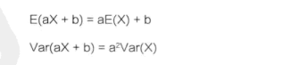

适合期望计算的各种公式和算法。

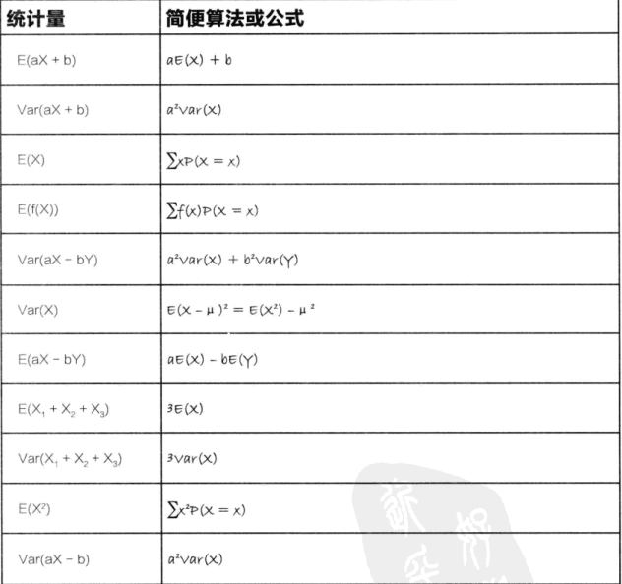

### 对于期望求解过程的细节化

**1** 求解概率，对相应随机变量求解响应的概率。这需要一次的试验统计过程。当所有的随机变量都求解完成后，得到概率分布列（也就是普通的概率求解过程）。

**2** 求解期望，通过求解到的概率分布列，通过将相应的概率和对应的随机变量值乘积的和计算得到期望，记为E(X)。

**3** 求解方差，需要使用在第二步计算所得的期望和随机变量。随机变量和期望的差的平方的平均值。